Приложение №4

«Технологии модульного строительства»

ООО «Новый Дом» – совместный проект группы СВЕЗА и Knauf GUS, цель которого - лидирующие позиции в сегменте модульного строительства с ежегодным производством более 10 000 000 м2 жилья.

Компания «Новый дом» запускает проект, связанный с:
- модульными,
- имеющими определённые временные рамки (старт проекта запланирован на 2017 г.)
- индивидуальными и многоквартирными,
- экспериментальными, инновационными, дизайнерскими, а также
- высококачественными
технологиями и проектными решениями в сфере жилищного строительства в городской и пригородной местности для современного российского общества.

Преимущества модульных технологий для современного строительства

Модульные строительные материалы и технологии становятся все более известны и востребованы в строительной отрасли, в т. ч., в сфере жилищного строительства. Российское население постоянно растет. Развивающаяся экономика России должна справляться с масштабной и непрерывной урбанизацией. В связи с этим, государство нуждается в надежных и приемлемых по цене материалах и технологиях для реализации градостроительных проектов в сфере жилищного строительства.

Здания, построенные по индивидуальным проектам из стандартных элементов конструкций обладают рядом преимуществ по сравнению с традиционными технологиями, основанными на применении кирпича и цемента. Модульные технологии строительства соответствуют требованиям времени - они существенно снижают стоимость и сроки строительства, гарантируют высокое качество, надежность и мобильность возводимых объектов.

Покупатели очень избирательны, когда речь идет о выборе собственного жилья. Предпочтение отдается домам, построенным с учетом индивидуальных пожеланий, что в свою очередь, уменьшает возможности архитекторов и строителей учитывать наработки предыдущих проектов.

Модульное строительство и серийное производство типовых строительных материалов позволяют возводить жилье по индивидуальным проектам в индустриальных масштабах. Таким образом, жилье может внешне отвечать индивидуальным требованиям покупателя, и в то же время - состоять из набора стандартных элементов.
Рис. 1: Варианты комбинаций

Способы соединения различных модулей стандартизированы, что приводит к сокращению применения различных не типовых материалов, и за счет этого повышается надежность и качество процесса строительства. Помимо этого, можно достигнуть дополнительных положительных результатов, используя стандартизированные комплексные модули, такие как, например, целая ванная комната или кухня. Сочетание базовых модулей с различными интерьерными и функциональными конфигурациями позволяет подобрать для покупателя индивидуальное решение (см. рисунок 1). Это приводит к значительному повышению качества, а также экономии времени и расходов на материалы.

География строительства, целевая аудитория

Целевая территория строительства модульного жилья – городские агломерации вокруг главных региональных городов на малом или среднем расстоянии от основных узлов инфраструктуры. Это могут быть города и пригороды с населением от 10 до 500 тысяч жителей. Жилье будет возводиться либо на больших свободных земельных площадях вблизи этих агломераций, либо на свободных участках внутри этих городов.
Основной целевой аудиторией являются семьи с детьми или молодые пары. Одинокие социально-активные люди также являются частью целевой аудитории. Целевая аудитория характеризуется экономической активностью и средним (или чуть выше среднего) доходом (30 -60 тысяч руб. в месяц на одного работающего члена семьи). Эти люди обладают высшим или средним специальным образованием (см. рис. 2).

Территория строительства |  | - Городские агломерации рядом с главными региональными городами.  - Небольшое или среднее расстояние от главных путей сообщения.  - Население от 50 до 500 тысяч жителей.  - Наличие свободных земельных участков.
Состав семьи |  | - Семьи с детьми.  - Молодые пары, которые планируют завести детей.  - Экономически активные люди пожилого возраста, которые живут отдельно от своих взрослых детей.
Социальное положение |  | - Экономически и социально активные люди.  - Уровень дохода средний или выше среднего.  - Высшее или среднее специальное образование.
Рис. 2: Характеристики целевой аудитории
При исследовании рынка был использован метод статистического анализа, который позволил выявить, как покупатели оценивают различные свойства продукции. Было опрошено более 500 человек. Результаты анализа были обработаны и выявлены основные характеристики целевого строительства (см. Рис. 3). Внимание! Материалы социологического опроса даются к сведению о предпочтениях среднестатистического потребителя, но не являются прямым руководством к действиям архитекторов и техническим заданием на проектирование в рамках данного конкурса.

Согласно этим характеристикам, целевые покупатели высоко ценят высокий уровень индивидуализации, если речь идет о плане застройки. Покупатель безусловно хочет, чтобы индивидуальный жилой дом, например, был с подвалом для хранения вещей или реализации своего хобби.

Индивидуальный жилой дом |  |  |  | Многоквартирный дом
Высокая важность |  | Низкая важность |  | Высокая важность |  | Низкая важность
Высокая степень индивидуализации | 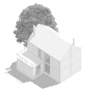 | Лоджия или балкон |  | Средняя степень индивидуализации |  | Двускатная кровля
Наличие полноценного подвального помещения |  | Средняя энергоэффективность |  | Лоджия |  | Наличие подвального помещения
Окна с пластиковым стеклопакетом |  | Высокий уровень шумоизоляции |  | Окна с пластиковым стеклопакетом |  | Средняя энергоэффективность
Двускатная кровля |  | Высокая степень вариативности |  | Кирпичный фасад |  | Высокая степень вариативности
Кирпичный фасад |  | Значительное портфолио застройщика |  | Высокий уровень шумоизоляции
 |  |  |  | Значительное портфолио застройщика
Стоимость строительства фундамента и облицовки: 21.700 руб./кв. м |  |  |  | Стоимость строительства «под отделку»: 27.700 руб./кв. м
Целевая стоимость: 35.700 руб./кв. м |  |  |  | Целевая стоимость: 45.500 руб./кв. м
Источник: Knauf; Noviy Dom LLC; Sveza. Цены включают стоимость строительства фундамента и облицовки, стоимость земли, инфраструктуру, социальные службы и маржу застройщика.
Рис. 2: Результаты совместного анализа.
В отношении внешних характеристик жилья, покупатель хочет, чтобы у него были пластиковые стеклопакеты, по крайней мере, стандартного размера. Крыша должна быть остроконечной, а фасад – кирпичным (или выглядящим кирпичным). Для строительства индивидуального жилья балкон не является первостепенным критерием; для жителей многоквартирных домов это важно, они хотят иметь лоджию. Уровень энергоэффективности может быть средним. Большое значение имеет возможность внесения изменений в характеристики жилья в соответствии с потребностями покупателей, которые могут меняться на протяжении лет.

Таким образом, должно быть три варианта индивидуального жилого дома.
- Дом для молодых или маленьких семей должны быть площадью примерно 115 м², иметь 3-4 комнаты.
- Дом среднего размера должен быть двухэтажным, с примерной площадью 135 м², 4-5 комнатами.
- Большой дом для семей с высоким доходом должен быть двухэтажным, площадью около 160 м², и иметь 4-5 комнат, 1-2 ванных комнаты, санузел.

Количество ванных комнат в домах должно быть не более двух.

Стена здания - каркас с заполнением:
- фасадная стена каркаса 28 см толщины;
- внешние стены каркаса между модулями 18 см;
- пол 25 см;
- потолок 13 см.
Модуль - жилой блок из 4 стен, пола и потолка.

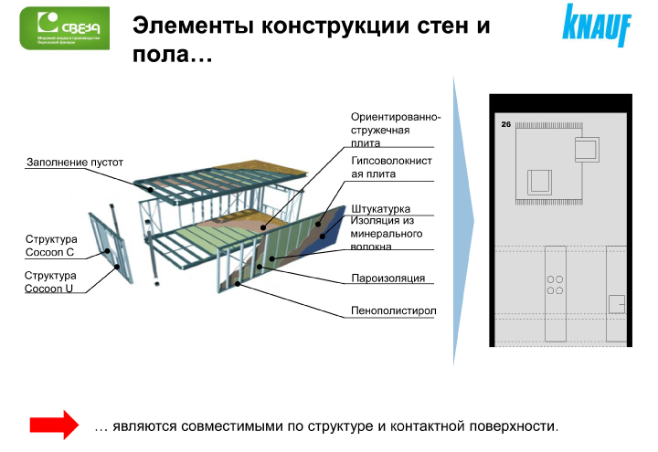

Целевая стоимость квадратного метра жилой площади не должна превышать 35.700 руб., а стоимость строительства «под отделку» не должна превышать 21.700 руб.

Для типичного покупателя жилья в многоквартирном доме не важна индивидуализация планировки. Но такой покупатель непременно хочет, чтобы его жилье имело лоджию и стандартный пластиковый стеклопакет. Так как в многоквартирных домах люди живут довольно близко друг к другу, типичный покупатель высоко ценит хороший уровень шумоизоляции. Также покупателю важен кирпичный фасад здания. Наличие подвала важно, но не является приоритетным условием. Уровень энергоэффективности должен быть средним. Многоквартирный дом должен быть четырёхэтажным. Площадь каждого этажа должна составлять примерно 500 м². Внутри здания должно быть 3 разных типа квартир.

1. Квартира, отвечающая минимальным стандартам, площадью 40 м², с 1-2 комнатами
2. Квартира средних размеров примерной площадью 56 м² с 2-3 комнатами
3. Квартира больших размеров площадью примерно 74 м² .

Целевая стоимость за квадратный метр жилой площади в квартирном сегменте не должна превышать 45.500 руб., а стоимость строительства «под отделку» не должна превышать 27.700 руб..
Как упоминалось выше, технологии модульного строительства в следствие индустриализации обеспечивают высокие стандарты жилищного строительства. Приемлемые цены приводят к расширению целевой аудитории жилья. При проектировании индивидуального или многоквартирного жилья необходимо строго соблюдать следующие правила:
- Все проекты должны использовать систему стандартных модулей, разработанную ООО «Новый Дом».
- Параметры модуля представлены на Рис. 4. Стандартный модуль – имеет 3,5 м в ширину и 5,25 м в длину. Длина модуля может меняться. Модуль можно увеличить до 15 м с шагом 0,88 м. Комнатный модуль должен иметь, как минимум, 3 стены.
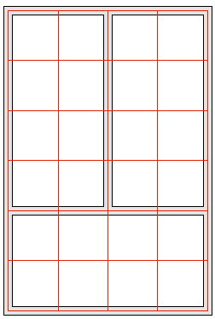
Возможные габариты модуля
max.
3,0
m
max. 3,5 m
max. 15 m
(шаг сетки 0,88 м)
Стандартная сетка модуля
3,5 m
5,25 m
0,88 x 0,88 m
Оптимальный размер:
Height:
2,7 m
Источ.:
Bauart
; Cocoon; Knauf;
Noviy
Dom LLC;
Sveza
Рис. 3: Параметры модуля
Таким образом, есть возможность объединения двух модулей для создания одной большой комнаты. Три стены могут иметь проемы для дверей и окон. Внутри комнат перегородки могут быть расположены в сетке 0,88м*0,88м. Эти же правила распространяются и на другие внутренние характеристики.

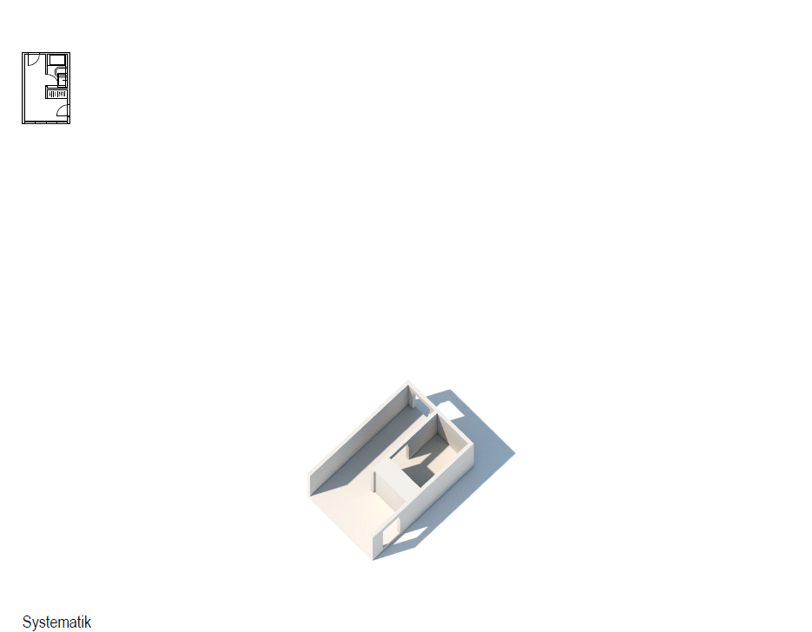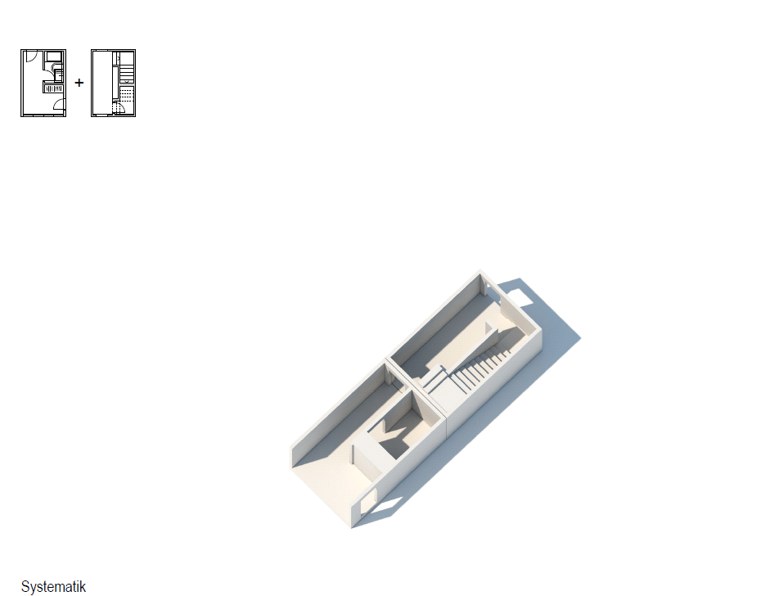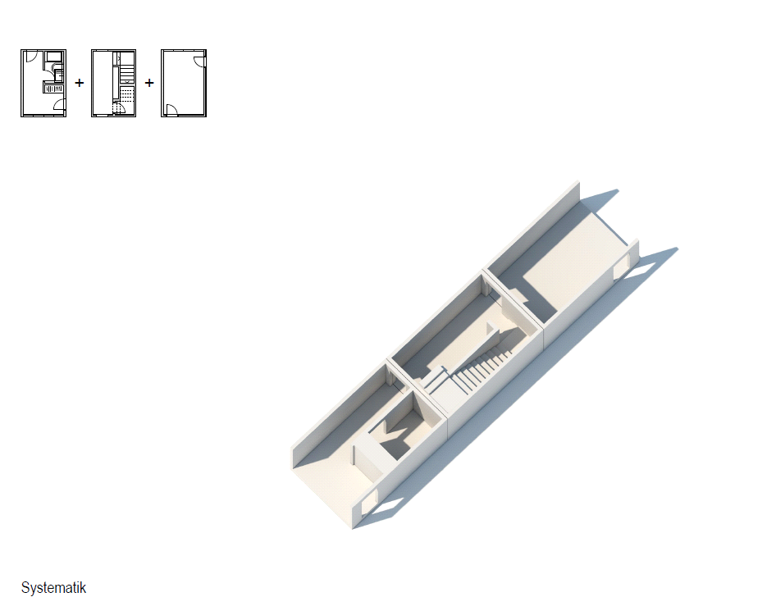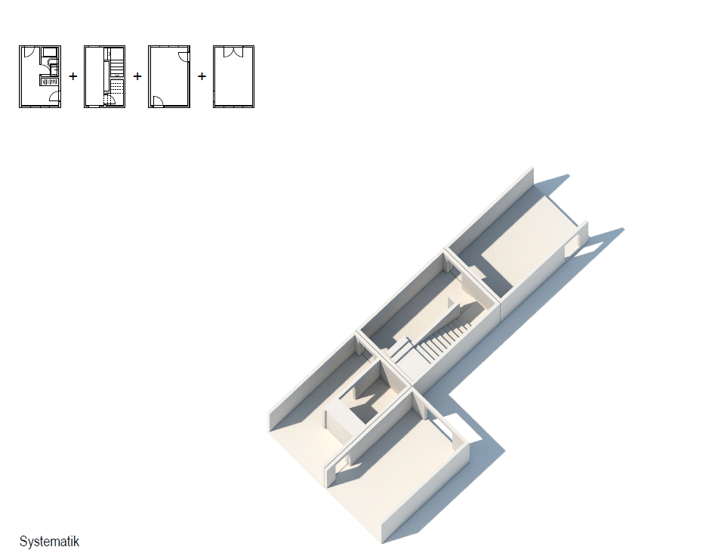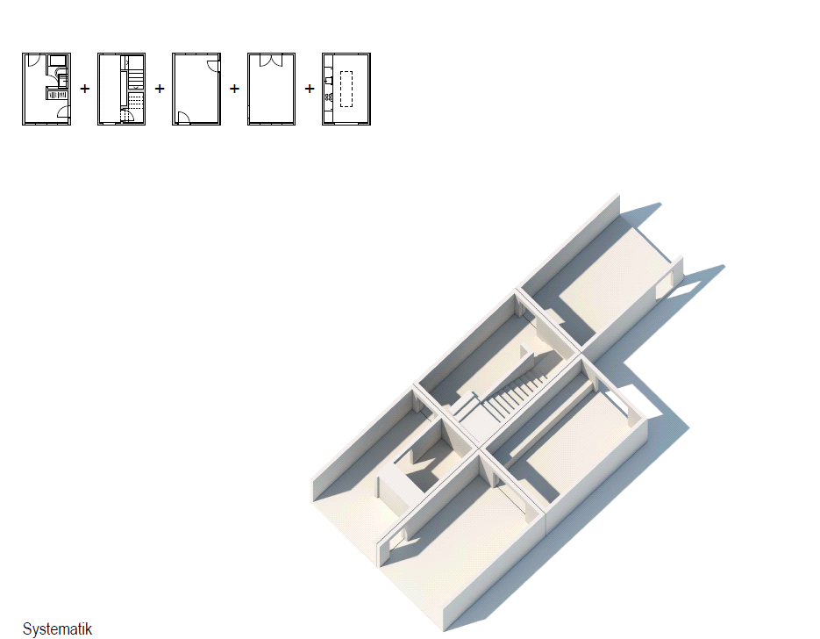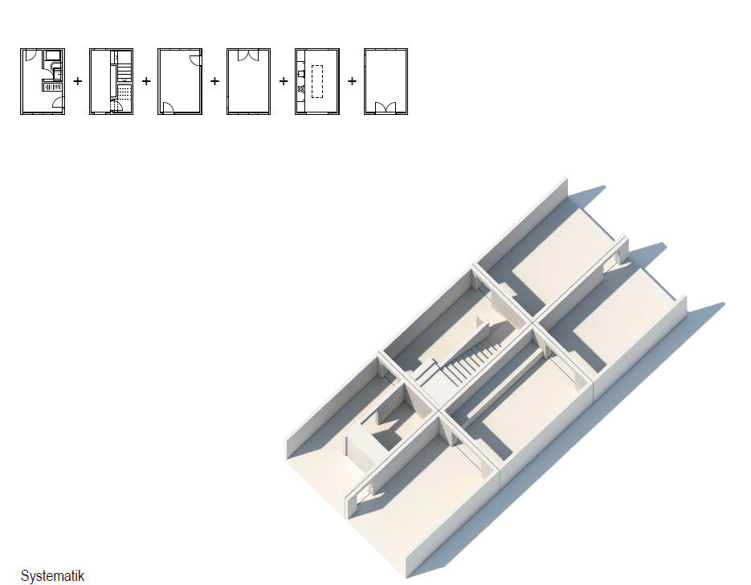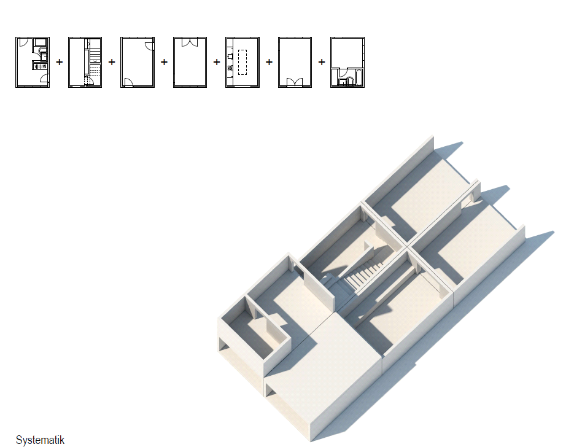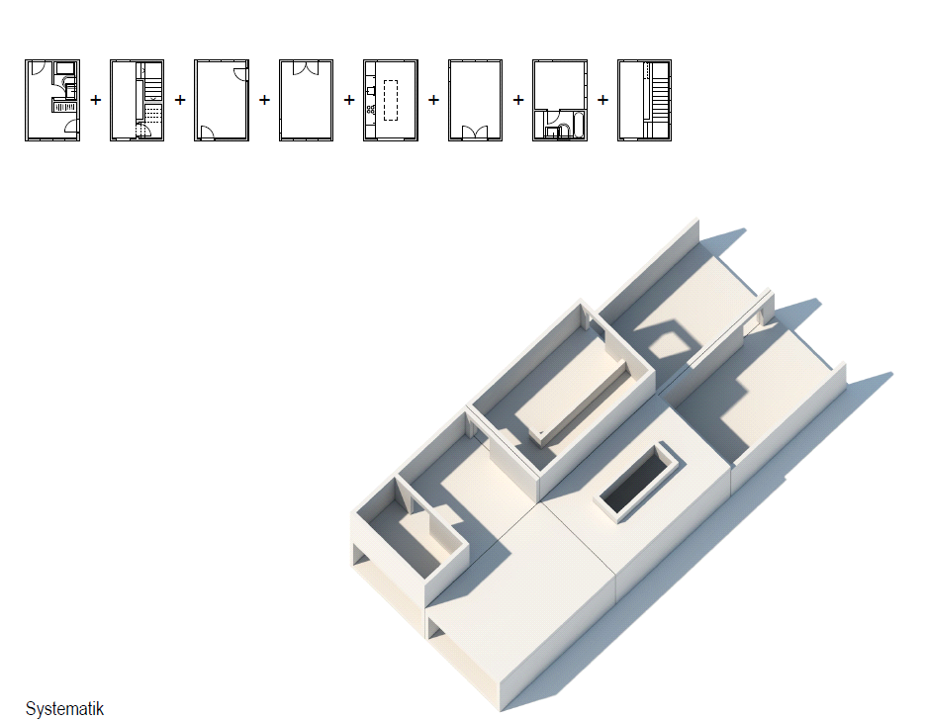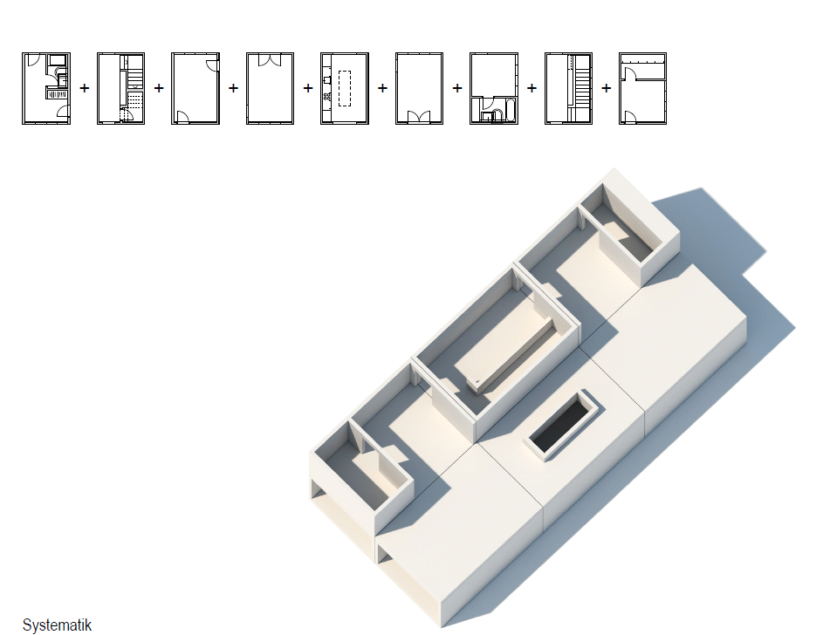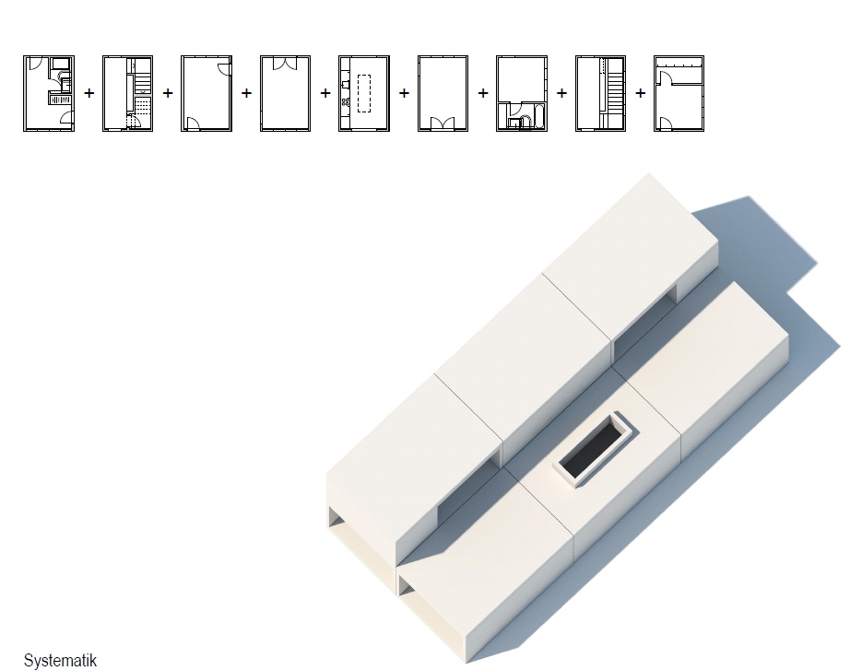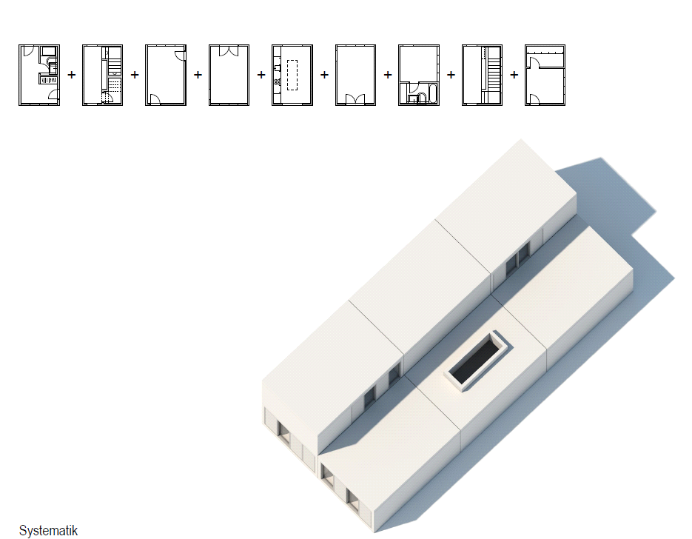
Источ.
:
Bauart
Рис. 4: Возможные конфигурации модулей
Важно использовать модули одного размера для каждого типа дома. На Рис. 5 показаны возможные конфигурации для различных функциональных потребностей (см. различные проекты в Приложении А и Приложении В). Эти модули приведены для примера, и они могут быть увеличены и индивидуализированы согласно приведенной выше сетке. При совмещении внутри стандартной сетки, эти модули могут быть совмещены друг с другом в соответствии с требованиями покупателя. Основная задача производителя – стандартизация технологии производства и базовых строительных материалов одновременно с индивидуализацией внешнего вида жилья.
Приложение A:
Источник: г-н Некрасов
Приложение B:
Источник: Bauart

